Ελάχιστο Κοινό Πολλαπλάσιο – Ε.Κ.Π.

Βρίσκω το Ε.Κ.Π. δύο ή περισσότερων αριθμών με σύντομο τρόπο

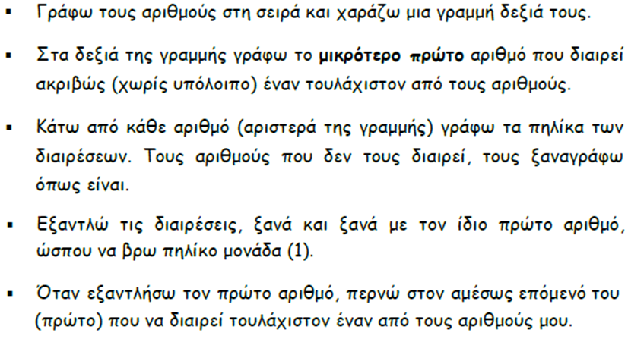

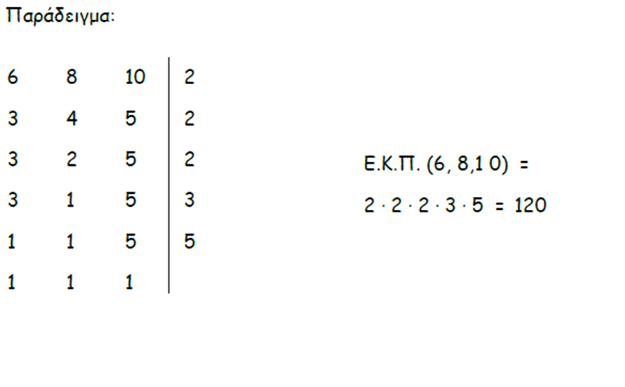
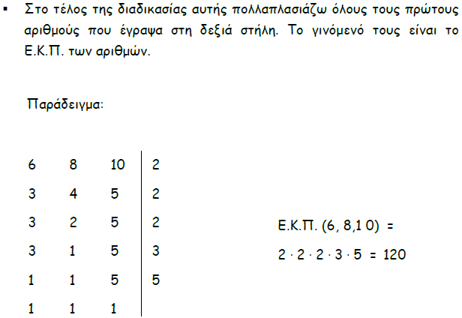

25



Να βρεις το Ε.Κ.Π. των αριθμών με σύντομο τρόπο:

● 4, 6, 8

4 6 8

Ε.Κ.Π. (4, 6, 8) =

Να βρεις το Ε.Κ.Π. των αριθμών με σύντομο τρόπο:

● 3, 6, 10

3 6 10

Ε.Κ.Π. (3, 6, 10) =

26



1. Να βρεις το Ε.Κ.Π. των αριθμών με σύντομο τρόπο:

● 4, 5, 8

4 5 8

Ε.Κ.Π. (3, 6, 10) =

2. Να βρεις το Ε.Κ.Π. των αριθμών με σύντομο τρόπο:

● 2, 3, 5, 10

2 3 5 10

Ε.Κ.Π. (3, 6, 10) =

27

